Хаттама

Ақкөл жалпы орта мектебі 7 қазан, 2024 жыл

Мақсаты: 11 сынып оқушылары арасында ҚР ҰҚК шекара академиясына оқуға түсуге үміткерлерді анықтау.

7 қазан күні «Ганюшкино» (теміржолдық) шекаралық бақылау бөлімшесі 1-ші топ офицері Мәжітхан Әлібек Медеуұлы Ақкөл жалпы орта мектебінің 11 сынып оқушылары арасында ҚР ҰҚК шекара академиясына оқуға түсуге үміткерлерді анықтау мақсатында кәсіптік бағдарлау және шекара қызметінде қызмет атқаруға үгіт-насихат жұмысын жүргізіп, ақпарат берілді. Оқу мерзімі 11 сынып бітіргеннен кейін 4 жыл оқиды.

 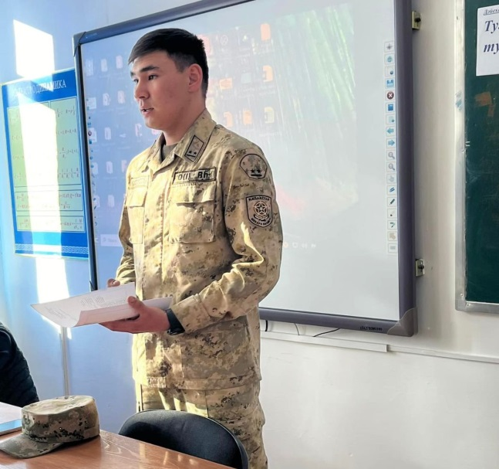

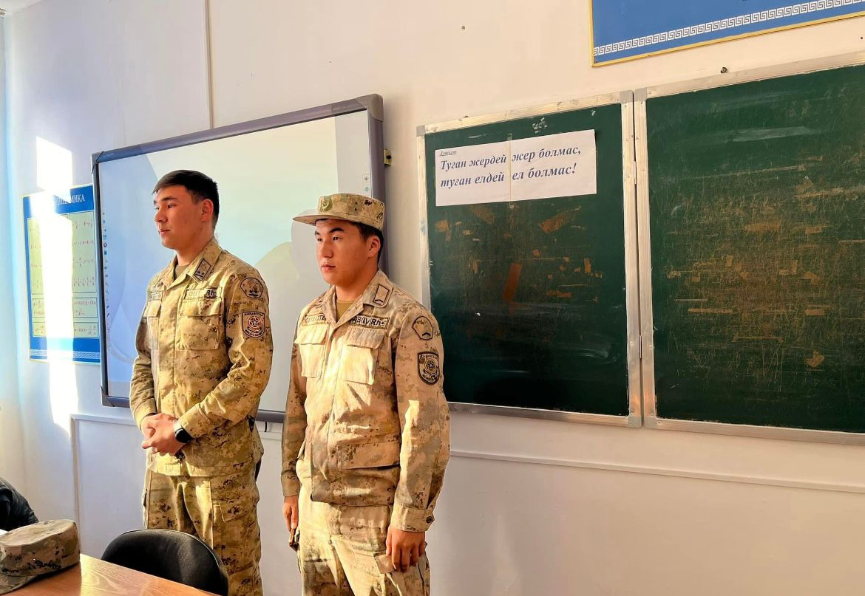 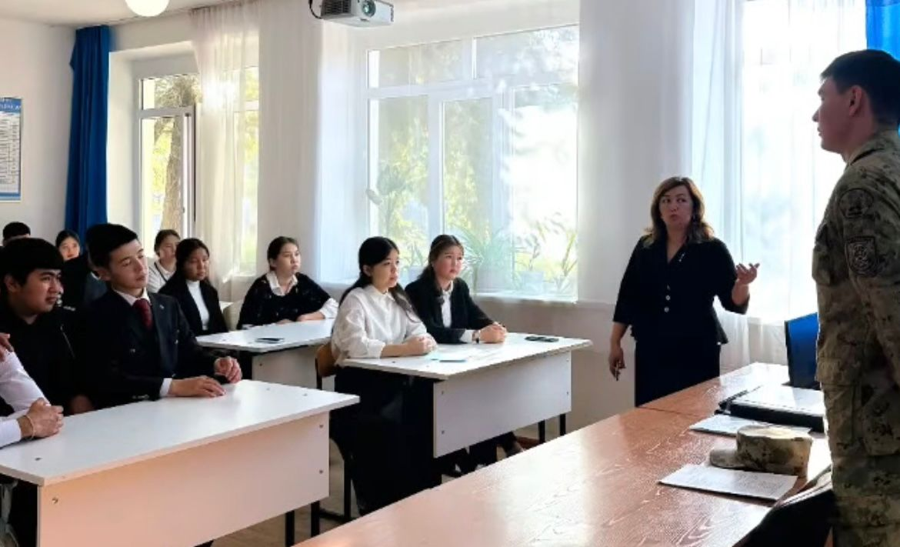

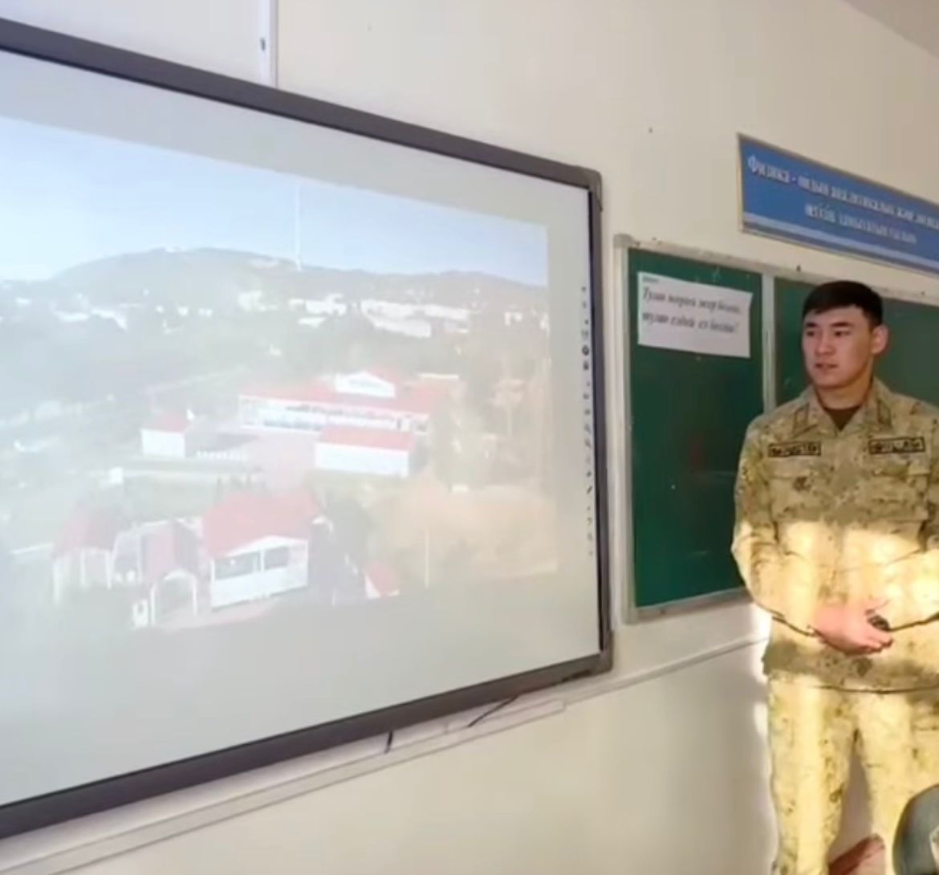

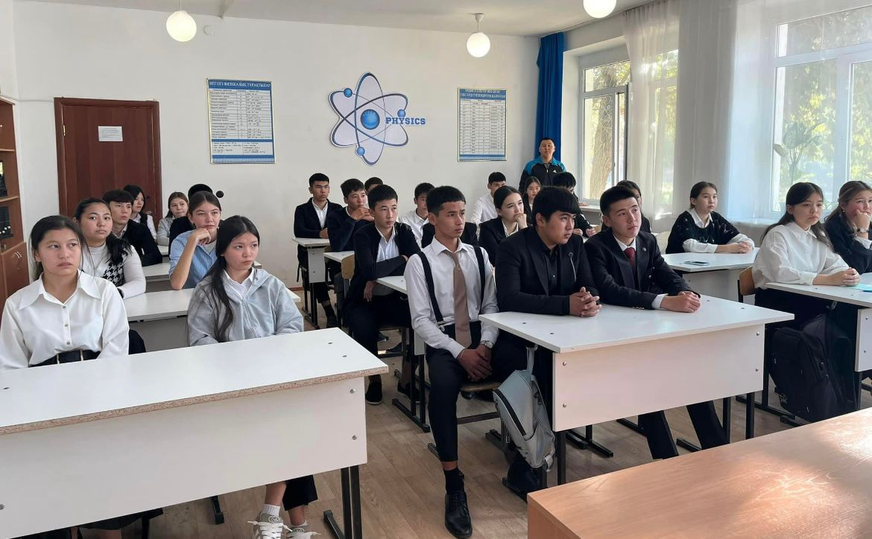

ҚР ҰҚК ША артықшылығы:

* Тегін оқу;
* Ай сайынғы стипендия;
* 3 мезгіл тамақпен қамтамасыз ету;
* Жататын орынмен қамтамасыз ету;
* Әскери киім кешекпен қамтамасыз ету;
* Жеке қажеттілік заттарымен қамтамасыз ету;
* Оқу құралдарымен қамтамасыз ету;
* Оқу орнын аяқтағаннан кейін 100% жұмыспен қамтамасыз ету;

Бейінді оқыту ісінің орынбасары: Д.Иралиева